
ГАЗЕТА МІСЬКОЇ АСОЦІАЦІЇ ДИТЯЧО-ЮНАЦЬКИХ ОРГАНІЗАЦІЙ

ЗАКЛАДІВ ЗАГАЛЬНОЇ СЕРЕДНЬОЇ ОСВІТИ М.ІЗЮМ № 3 (44) 2019 РІК
Девіз місяця: «Мій край – моя історія жива»
- «Мій край – моя історія жива»  ІЗОШ І-ІІІ ступенів №4  - Рубрика «Досягнення учнівського самоврядування»  ІЗОШ І-ІІІ ступенів №5  - Рубрика «Калейдоскоп подій»  ІЗОШ І-ІІІ ступенів №6  - Рубрика «Великі люди у малому світі»  ІЗОШ І-ІІІ ступенів №10  - Рубрика «Превентивне виховання»  ІЗОШ І-ІІІ ступенів №11  - Рубрика «Шкільне життя у вирії подій»  КЗ «Кам’янський ліцей»  - Рубрика «Новеньке та цікаве в світових технологіях»  ІЗОШ І-ІІІ ступенів №12  - Рубрика «Майстерність моїми руками»  Ізюмська гімназія №1  - Рубрика «ФОТОМИТЬ»  Ізюмська гімназія №3  - Календар  знаменних дат грудня  ІЗОШ І-ІІІ ступенів №2 | 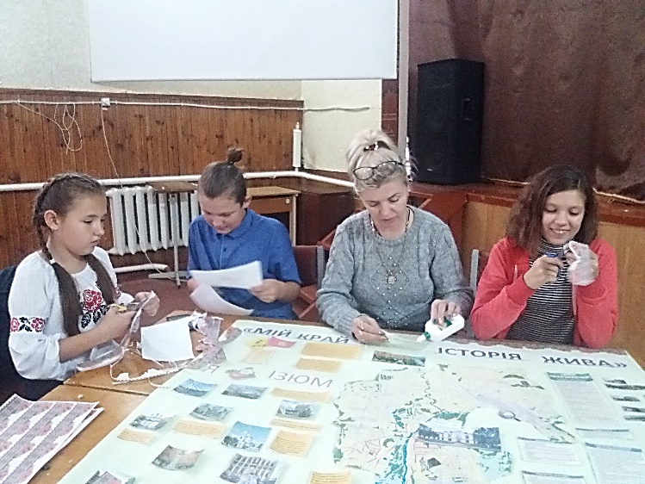  З метою відкриття деяких віх історії рідного краю, вивчення минулого та сьогодення Ізюмщини, розвитку інтересу до історії рідного краю, його минулого, формування національної свідомості і людської гідності до рідної землі, свого народу, виховання поваги до державної символіки, культури та історії, виховання патріотизму, лідери «Шкільної республіки» ІЗОШ І – ІІІ ступенів №4 та волонтерський загін «Надія» на засіданні учнівського самоврядування змогли організувати роботу та створити колаж «Мій край – моя історія жива».  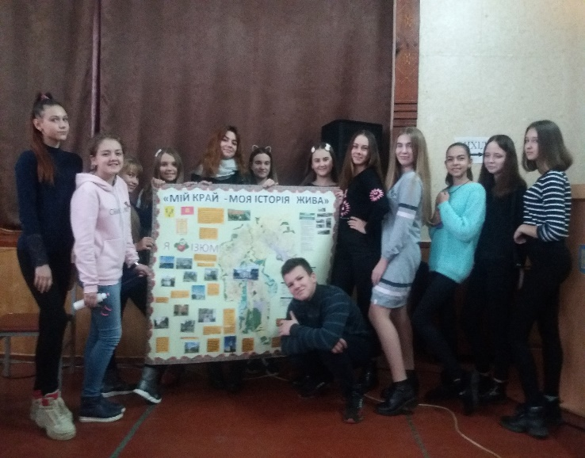  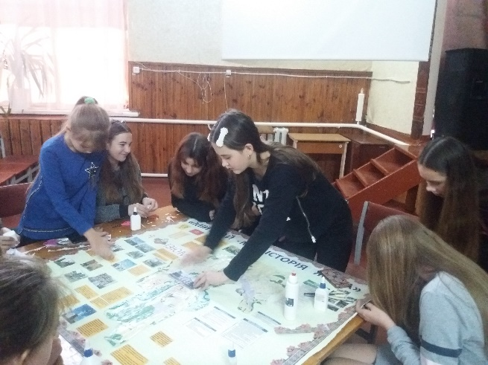  Ми заглянули в історію Ізюмщини, звідки пішла її назва, ознайомилися з її символами, культурними та історичними пам’ятками, глибоко занурилися в долі відомих людей тих далеких часів.  Ми повинні пам'ятати своє минуле, щоб будувати майбутнє.  Рубрику підготувала учениця 9-А класу ІЗОШ I-III ступенів №4, Бублик Дар′я
2. «Нове Покоління» №3 (44) Листопад 2019р. Рубрика «Досягнення учнівського самоврядування»

Досягнення учнівського самоврядування ІЗОШ І-ІІІ ступенів №5
«Шкільна республіка – родина»
Ні для кого не секрет, що учнівське самоврядування бере активну участь у житті школи. Протягом року лідери організовують безліч заходів різної тематики, займаються волонтерською діяльністю, перевіряють стан класів, контролюють дисципліну та зовнішній вигляд учнів, втілюють в життя екологічні проекти, агітують за здоровий спосіб життя та багато іншого.
Найголовнішою подією для лідерського складу шкільного загалу є свято - Новий Рік. Чому саме це свято? Все дуже просто. Під час підготовки до новорічних ранків у школі ми самі стаємо чарівниками, творцями казки для маленьких учнів нашої школи. Власними силами, без аніматорів, втілюємось в образи головних героїв. Учні, які відвідують наші вистави завжди дуже щасливі, тому що під час свята вони самі активно залучаються до дійства. Разом із головними героями танцюють, співають, змагаються у різноманітних естафетах. А ми в свою чергу відчуваємо велике задоволення від дітей.
Багато образів було зіграно оригінальних і традиційних. Серед казкових персонажів завжди присутній Святий Миколай, який приносить солодкі подарунки. Обов’язкова участь у виставі лиходіїв, які створюють перепони для Миколая, щоб той не встиг доправити подарунки.
Кожного року креативний підхід до вистав зростає. Ось у минулому році ми разом з Алісою відвідали країну Див. А в 2017/2018 навчальному році наш новорічний ранок проходив на дні морському разом з Нептуном і Русалонькою. У цьому році ми вже готуємо не менш цікаву та незвичайну виставу, але це поки що секрет.
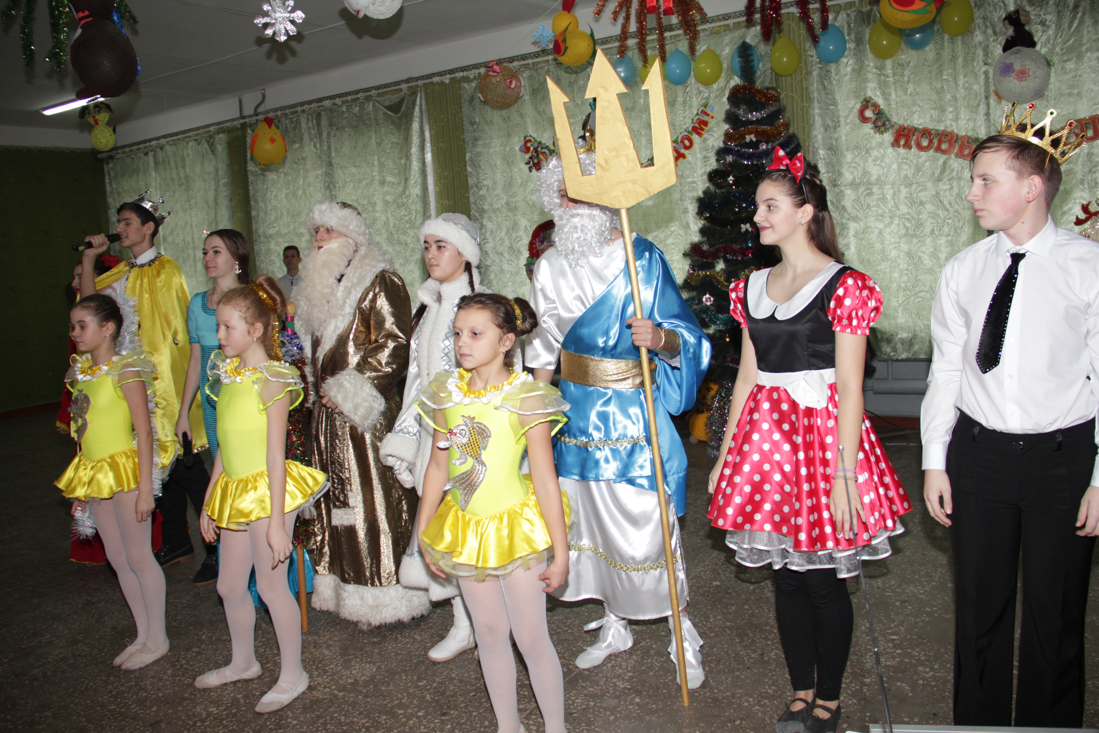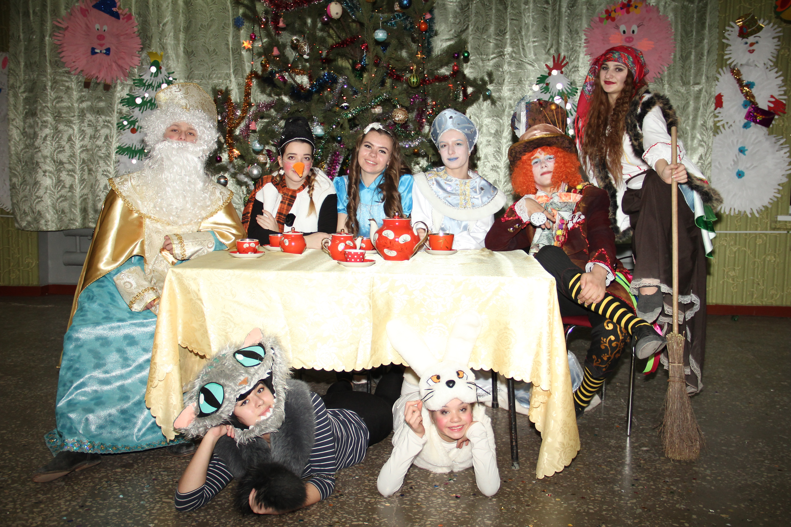
Рубрику підготувала учениця 10-А класу ІЗОШ I-III ступенів №5, Бойко Софія
Рубрика «Калейдоскоп подій»
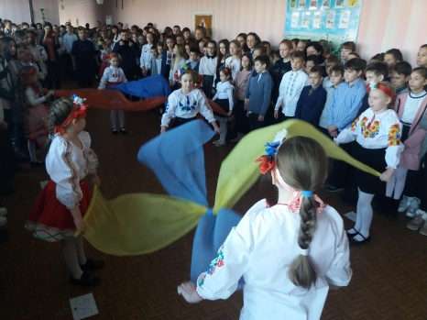
21 листопада шкільна громада ІЗОШ І-ІІІ ступенів №6 разом зі всією Україною відзначала День Гідності та Свободи. У закладі було проведено загальношкільну лінійку, присвячену історичним подіям в Україні під час Революції Гідності «Ми не зганьбили славу наших предків, нових Героїв дали небесам». Хвилиною мовчання школярі вшанували Героїв, які віддали своє життя за незалежну й соборну Україну, за краще майбутнє кожного з нас. Пам'ять про них повинна жити в серцях теперішнього та майбутніх поколінь.
Наші маленькі школярі теж відзначили День Гідності і Свободи. Учні станцювали патріотичний флешмоб, який символізував єдність всіх куточків держави. Вчителі в доступній формі пояснили дітям, чому весь український народ відзначає цей день. Діти з великою цікавістю і захопленням слухали розповідь про Героїв Майдану.
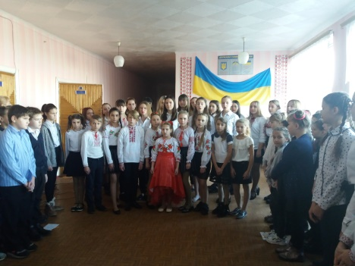
Тож давайте дивитись у майбутнє з оптимізмом та виборювати для себе та наступних поколінь те життя, якого варта наша Батьківщина. Бажаємо усім нам миру, благополуччя, любові та достатку!
Рубрику підготували учні ІЗОШ І-ІІІ ступенів№6
3. «Нове Покоління» №3 (44) Листопад 2019р.
Рубрика «Великі люди у малому світі»

«В десяточку!» Учні, якими ми пишаємось»
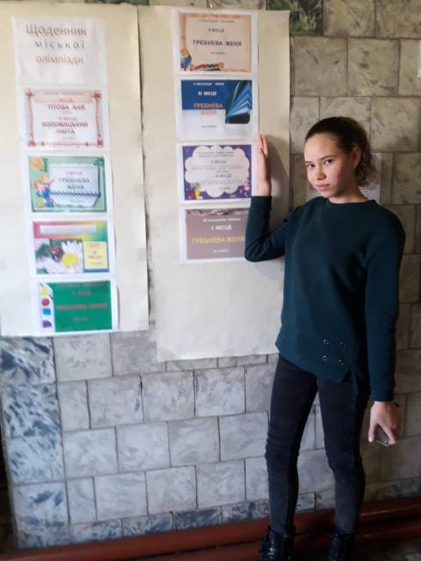
Зірки… Хто вони?... Що треба робити, щоб стати зіркою. «Талант – то крапля здібностей і море праці». Цей влучний вислів належить відомому українському письменникові Григору Тютюннику. А ще кажуть, що талант завжди родом із дитинства. І що кожна людина народжується із зернятком у руці. Тільки треба знайти поле, де це зерно найкраще проросте.
Наша школа пишається своїми талантами. Знайомтесь, Євгенія Гребнева - учениця 8-А класу, зірочка, яка стрімко сходить на освітянському небосхилі. Євгенія – яскрава, неординарна особистість. Вона добре знана серед учнів, учителів школи, бо є переможцем міських та обласних олімпіад і конкурсів.
Починаючи з 7 класу, активно брала участь в олімпіадах: ІІ місце у міській олімпіаді з української мови та літератури, ІІ місце у конкурсі ім. Шевченка; ІІІ місце у міській олімпіаді з фізики; ІІ місце у міській олімпіаді з математики. Брала участь у міському та обласному етапах конкурсу читців «Книгоманія 2019» і стала переможцем.
Досить «врожайним» на перемоги став і 8 клас: І місце у міській олімпіаді з історії; ІІ місце у міській олімпіаді з української мови; ІІ місце у міській олімпіаді з географії; ІІІ місце у міській олімпіаді з фізики.
Євгенія талановита, уважна, старанна дівчина. Вона наполегливо йде до своєї мети. Родина дівчинки підтримує її та дуже пишається . Так тримати, Женю!

Рубрику підготувала учениця 11-А класу ІЗОШ I-III ступенів №10, Матасова Єлизавета

Рубрика «Превентивне виховання»

«Толерантність – це шлях до культури людей у всьому світі – це МИР »
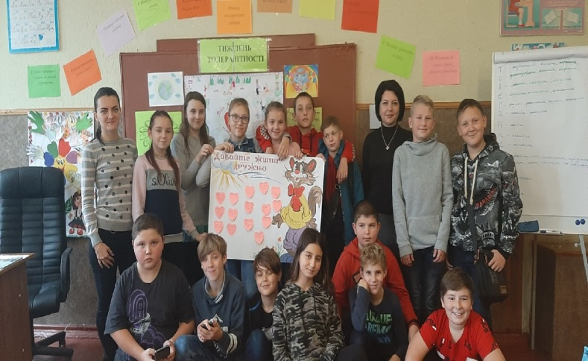
Останнім часом слово «толерантність» набуло значної популярності і стало міжнародним терміном і важливим поняттям у проблематиці миру. У виховному просторі ця тема відіграє велике значення. У рамках відзначення Міжнародного Дня толерантності (16 листопада) та з метою формування в учнів загальнолюдських моральних цінностей, задля пропаганди принципів терпимості та розвитку толерантних настанов усіх учасників навчально-виховного процесу з 11 по 15 листопада 2019 року в ІЗОШ І-ІІІ ступенів №11 проведено «ТИЖДЕНЬ ТОЛЕРАНТНОСТІ». Упродовж тижня робота соціальної педагогині Браженко Олени Іванівни та психологині Борисової Катерини Максимівни була спрямована на розуміння необхідності реалізації принципів толерантності в суспільстві, потребу злагоди, повагу до інших людей, їхніх думок, дотримання своїх переконань і визнання такого ж права за іншими. План проведення тематичного тижня був насичений та різноманітний.

Рубрику підготувала учениця 10-А класу ІЗОШ I-III ступенів №11, Бобкова Аріна
4. «Нове Покоління» №3 (44) Листопад 2019р. Рубрика «Шкільне життя у вирії подій»

«МОЯ СІМ’Я-МОЯ РАДІСТЬ!»
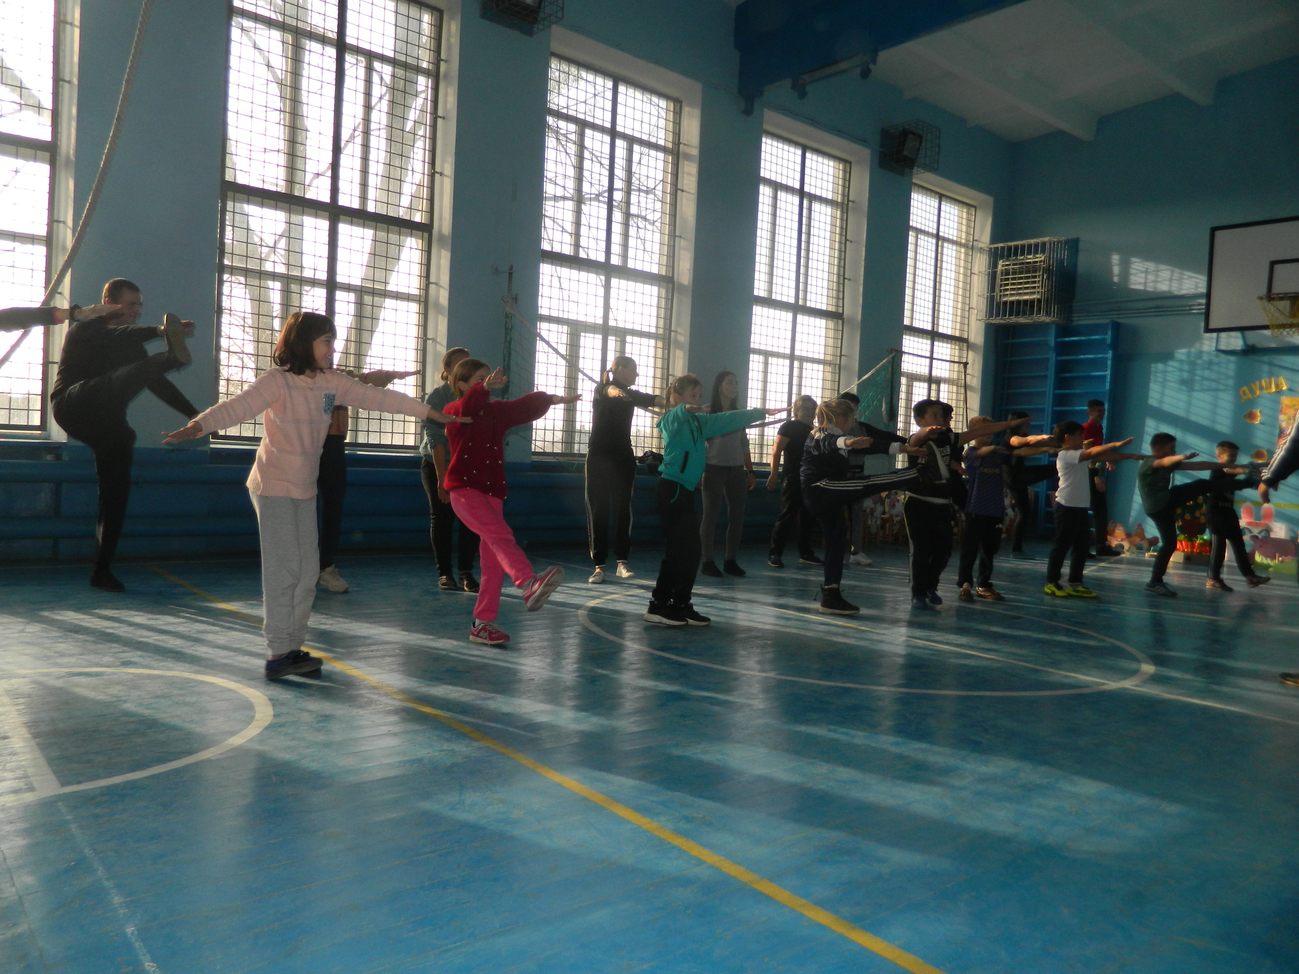
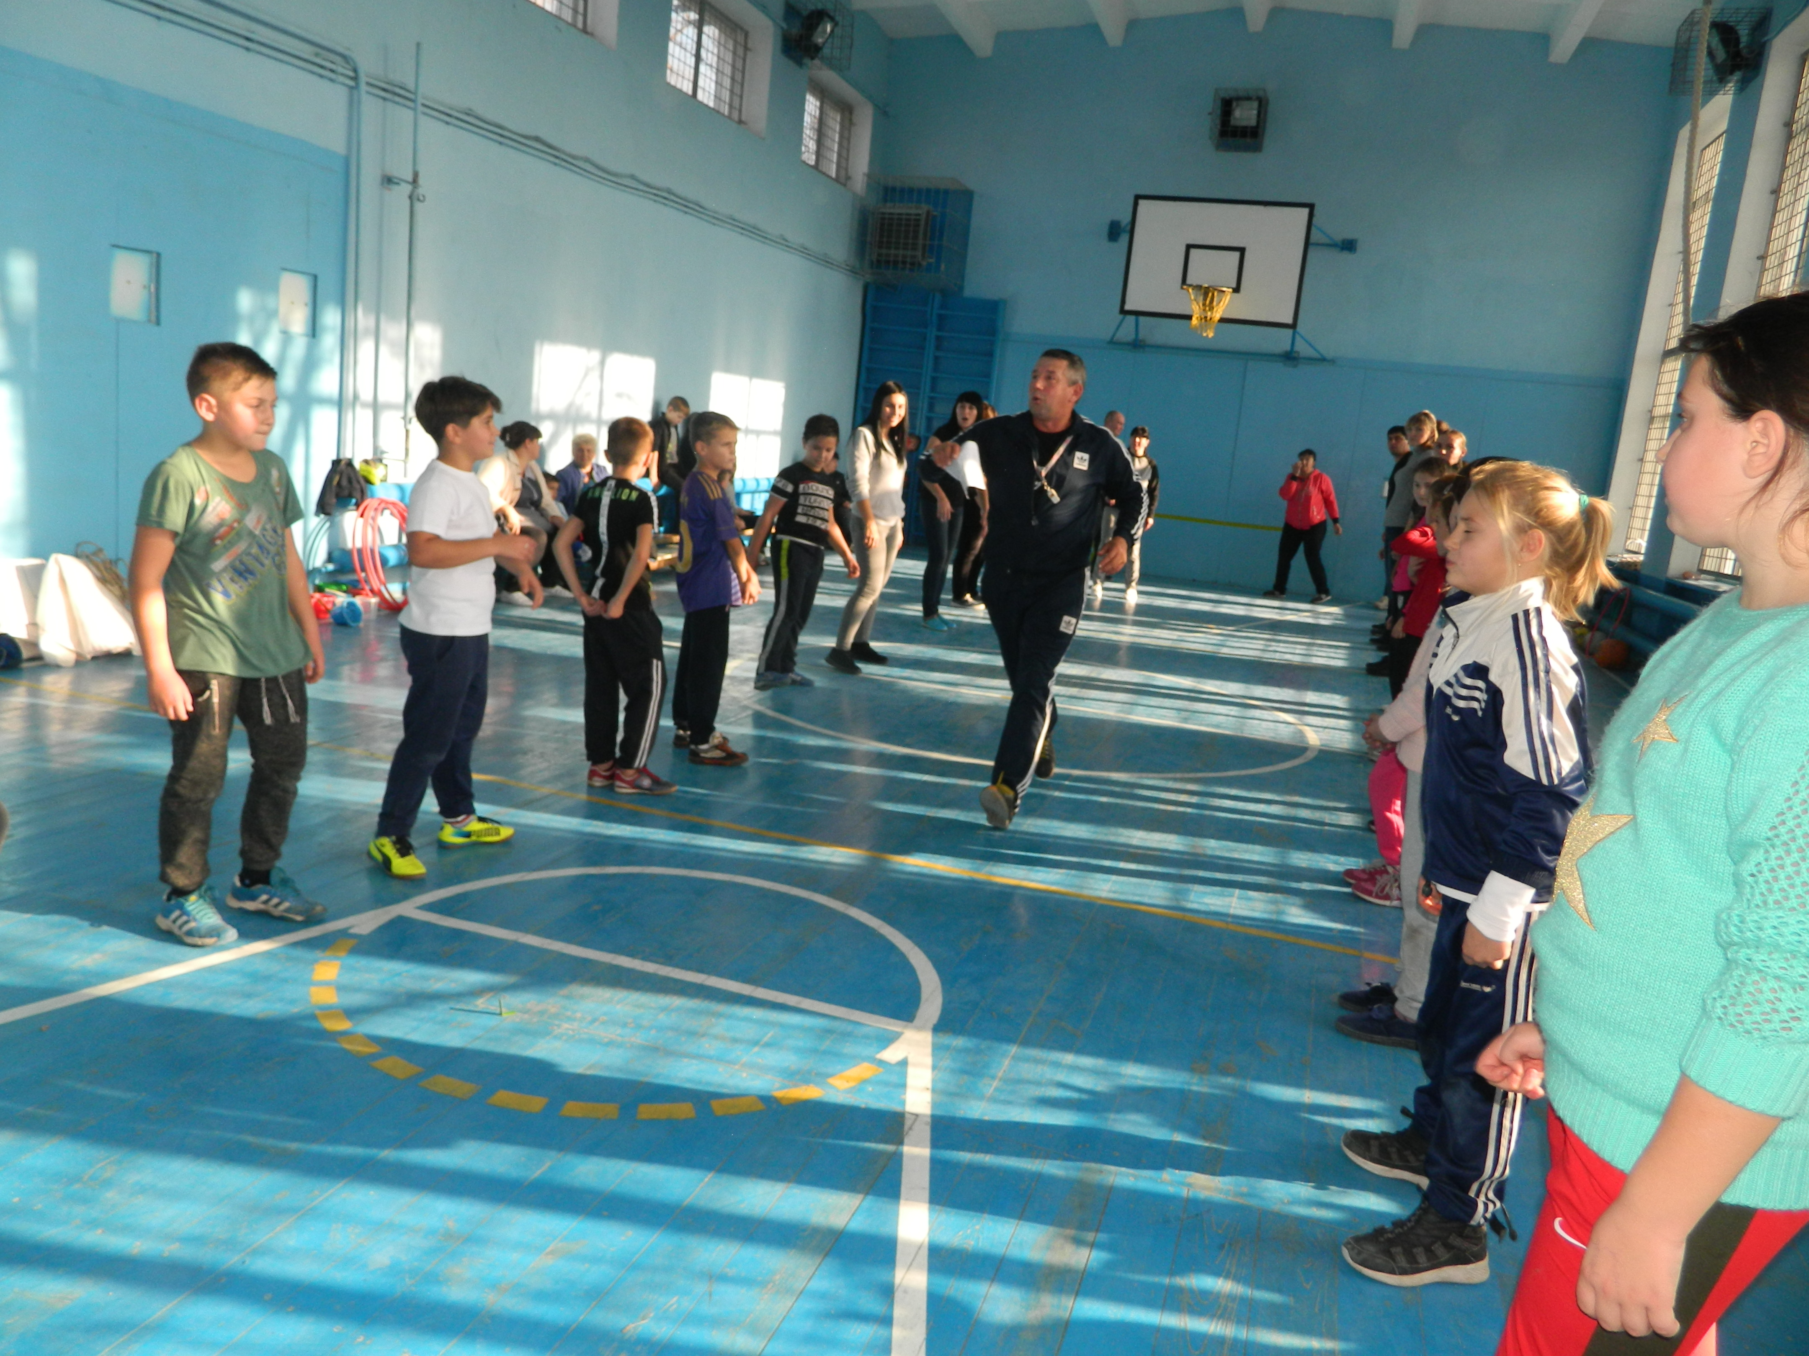
Мабуть найціннішим скарбом для кожного з нас є родина. Можна мати безліч хороших друзів та знайомих, але тільки сім'я дає нам відчуття захищеності і потрібності на все життя, робить нас щасливими і впевненими у майбутньому. А у дитинстві доповнюють наші уявлення про світ ще й у школі, вона стає для всіх другою родиною з люблячими і терплячими педагогами, які ведуть нас Країною Знань. Єднають ці родини ще більше не лише буденні справи та навчання, а й свята, особливо ті, що називаються родинними. Такі заходи, окрім позитивних емоцій, дарують учасникам ще й почуття єдності, яке згуртовує шкільний колектив – учнів,батьків та вчителів. За традицією, учні 4 класу на чолі з класним керівником Сінною Іриною Валеріївною та вчителем фізичної культури Сінним Федором Олександровичем провели щорічні родинні спортивні змагання. На спортивні ігри завітали батьки, бабусі, дідусі, братики та сестрички учнів. Програма заходу була дуже насиченою. Протягом змагань діти дізнавалися про галузі сільського виробництва і на практиці побували працівниками. Тому, за вдало проведену роботу, діти були нагороджені грамотами, медалями та смаколиками.

Рубрику підготували учні 4 класу та класний керівник Сінна І.В. КЗ «Кам’янський ліцей»

Рубрика «Новеньке та цікаве в світових технологіях»

Допитливість, нестандартність мислення та бажання створити те, чого ще не було – це показник прогресу. У світі техніки знову сенсація: американський винахідник Ілон Маск презентував диво техніки – машину Tesla Cybertruck. Зовні винахід виглядає, як машина майбутнього. Транспортний засіб має вражаючий футуристичний дизайн. Раніше Ілон Маск повідомляв, що модель буде нагадувати «бронетранспортер з майбутнього» і перевершить базову модель Porsche 911 за своїми характеристиками. Приваблює модель своєю екологічною безпекою, бо працює на електричному двигуні та може проїхати без підзарядки 800 км. Будемо сподіватися, що цей інноваційний винахід людство гідно оцінить, а сам кібертрак виправдає надії автора та добре послужить користувачам.



Рубрику підготували учні ІЗОШ І-ІІІ ступенів №12
5. «Нове Покоління» №3 (44) Листопад 2019р.
Рубрика «Майстерність моїми руками»
23.09.2019-30.09.2019 року в Ізюмській гімназії № 1 проходила виставка квітково-овочевих композицій «Щедрість рідної землі». Традиційно кожного року діти разом з батьками виготовляють різні поробки та цілі композиції з природного матеріалу - щедрих дарів осені. I, здається, кожного року учасники намагаються перевершити самих себе минулорічних. У цьому році у нас не композиції – цілі шедеври, гідні Нобелівської премії. Ми щиро вдячні батькам, які не пожаліли часу, коштів та зусиль i влаштували справжній осінній музей своїм дітям. Вже у грудні буде проводитися виставка-ярмарок «Різдвяний букет». Тож очікуємо нові «витвори мистецтва».
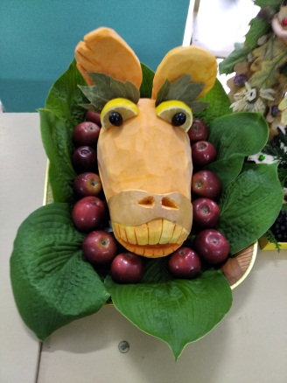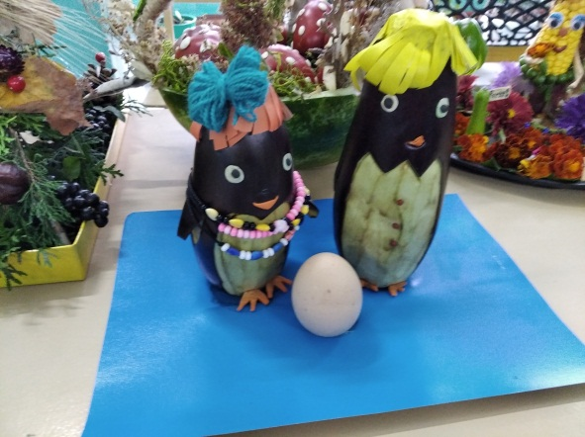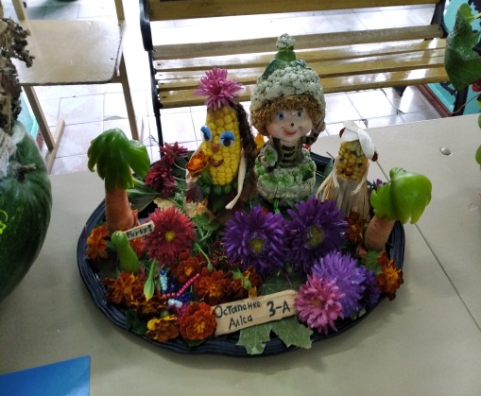
Рубрику підготували учні Ізюмської гімназії №1
Рубрика «ФОТОМИТЬ»
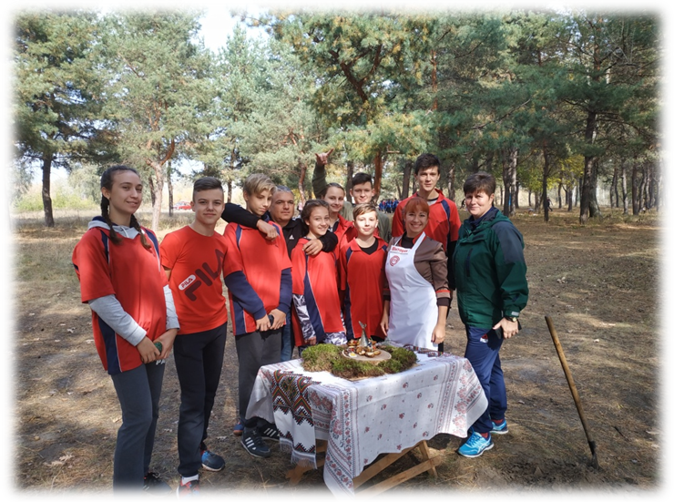
Майстер-шеф нас годував,
Презентувати научав!
Нам і смачно, нам і ситно,
Час проведено активно!

Матеріал підготувала голова Прес-клубу ВУР «Лідер»
Ізюмської гімназії №3 - Дарія Бережна


Свята та пам’ятні дати України в грудні 2019 року
1 грудня 2019 року – Всесвітній день боротьби зі СНІДом
6 грудня 2019 року – День Збройних Сил України
10 грудня 2019 року – День прав людини
14 грудня 2019 року – День вшанування учасників ліквідації наслідків аварії на Чорнобильській АЕС
19 грудня 2019 року – День святого Миколая
20 грудня 2019 року – Міжнародний день солідарності людей
25 грудня 2019 року – Католицьке Різдво
31 грудня 2019 року – Останній день року
6 грудня - загальне професійне свято всіх українських військовослужбовців давно заслужило всенародну повагу і шану з боку офіційних державних структур усіх рівнів. Цей День приурочений до дати прийняття Закону незалежної України від 6-го грудня 1991-го року «Про Збройні Сили України». Саме свято - День Збройних Сил України було встановлено у 1993-му році постановою Верховної Ради України від 19-го жовтня № 3528-XII.
Доблесть і честь солдатів і офіцерів - в цьому справжня сила будь-якої армії та українські військовослужбовці зберегли все це і примножили. Український воїн - надійний захисник, відданий патріот і людина, для якої честь, свобода і незалежність далеко не порожній звук.
У цей День ми приєднуємося до привітань на адресу наших славних військовослужбовців, ветеранів і новобранців, солдатів і офіцерів, генералів та адміралів, бажаємо їм міцного фізичного здоров’я, успіхів у бойовій та тактичній підготовці, надійних тилів, кохання і всіх благ! Божих благословень Вам і Вашим родинам! Зі святом!
Підготували учні ІЗОШ І-ІІІ ступенів №2
Газета «Нове Покоління»
Редактор: Рогуліна О.В.
Координатор асоціації «Нове Покоління»:
e-mail: gazeta.np@mail.ru

